PRIRODA I DRUŠTVO
U DOMU I ŠKOLI – PROSTORIJE
OTVORI UDŽBENIK NA 18. STRANICI.
PROMOTRI ILUSTRACIJU NA VRHU STRANICE.

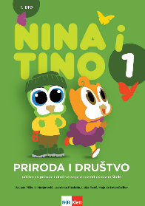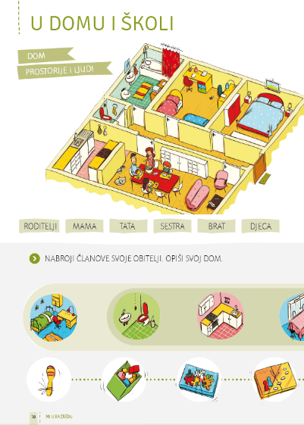
USMENO ODGOVORI NA PITANJA.

ŠTO JE PRIKAZANO NA ILUSTRACIJI?
KOJE PROSTORIJE PREPOZNAJEŠ?
ŠTO SE RADI U TIM PROSTORIJAMA?
GDJE SE NALAZI OBITELJ?
ŠTO RADE ČLANOVI OBITELJI?

POGEDAJ SADA 19. STRANICU.
ŠTO PREDSTAVLJA ILUSTRACIJA NA VRHU STRANICE?
MOŽEŠ LI NABROJATI NEKE OD PROSTORIJA U ŠKOLI?

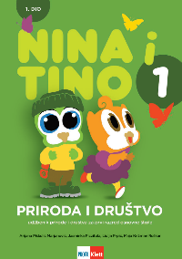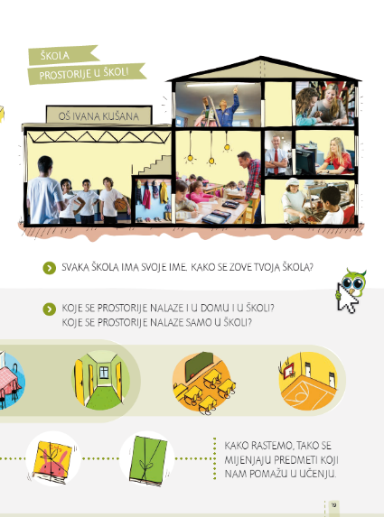

KOJE SE PROSTORIJE NALAZE I U DOMU I U ŠKOLI?
KOJE SE PROSTORIJE NALAZE SAMO U ŠKOLI?
UPOZNAJ PROSTORIJE U ŠKOLI .

KROZ IGRU SE UČI.
ZABAVI SE I PONOVI !
https://wordwall.net/hr/resource/4143644/razredna-nastava/prostorije-u-%c5%a1k
https://wordwall.net/hr/resource/4758928/priroda-i-dru%c5%a1tvo/%c5%a1to-pripada-domu-a-%c5%a1to-%c5%a1koli
RIJEŠI ZADATKE U UDŽBENIKU NA 20. I 21. STRANICI .

